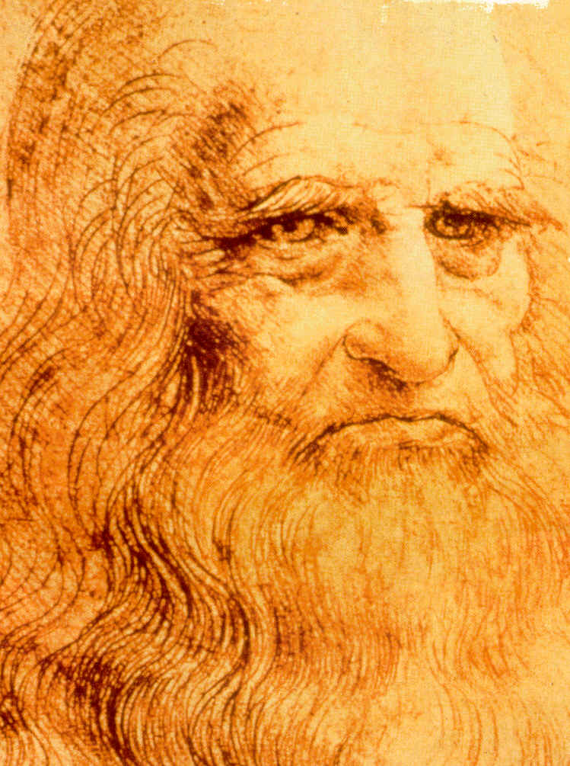
INTERVIEW Exclusive de LEONARD DE VINCI A Normandie par Alexandre Pons.
Alexandre Pons, s’avance [tout intimidé] vers Léonard de Vinci et dit:
- Bonjour cher M. de Vinci, je suis Alexandre Pons, reporteur, du collège de Normandie. Pouvez vous vous présenter à nos jeunes lecteurs?
- Bonjour, jeune reporteur, je suis Léonard de Vinci, né le 15 Avril 1452 à Vinci après l'Avé Maria (22h30). Mon père, Messer Piero Fruosino di Antonio da Vinvi est notaire et ambassadeur, descendant d'une riche famille italienne et ma mère Caterina est une humble fille de paysans.
- le fait que cela soit une relation amoureuse illégitime, a-t-il été difficile à vivre?
- Oui, j'ai vécu les cinq premières années chez mon père à Vinci où on m'a traité comme un enfant illégitime, ce qui n'était pas évident à vivre! En tant qu'enfant illégitime, je n'ai pas pu porter le nom de mon père. « Vinci » vient de « Vinchi », plantes utilisées dans l'artisanat toscan et assimilables à des joncs.
- Qu'est-ce qui fait que vous êtes si connu pour l'humanité?
- [Léonard met un peu de temps...] Je pense que je suis d'abord connu en tant que peintre. Mes deux œuvres les plus célèbres sont La Joconde et la Cène! Mes deux peintures ont été très souvent copiées ou parodiées... certaines parodies me font bien rire d'ailleurs!
- Avez vous eu un maître?
- Je dois tout à mon professeur et ami, le célèbrissime Andréa Del Verrochio. Je suis devenu son élève apprenti en 1469 dans son atelier de Florence, un des plus pretigieux ateliers d'art de la Renaissance! Il m'a donné une formation multidisciplinaire d'excellence!
- Je présume qu'il n'est pas facile de vivre de son art: Comment avez vous fait alors?
Oui, heureusement qu'il y a eu des mécènes car il n'aurait pas été évident de vivre sinon! Le duc Ludovic Sforza m'a permis de réaliser mes premiers grands travaux à Milan. Victorieux à Marignan en 1515, le roi François Ier m'a aussi fait venir en 1516 en France. Il m'a donné le château du Clos Lucé, près de son château d'Ambroise et il m'a nommé « premier peintre, premier ingénieur et premier arhitecte du roi » avec une pension de mille écus!
- Vous êtes aussi un scientifique, il me semble, non?
- Oui, effectivement. En tant que scientifique, j'ai amélioré les connaissances dans les domaines de l'anatomie, du génie civil, de l'optique et de l'hydrodynamique. Je suis un humaniste!
- Mais le monde vous connaît aussi pour vos nouvelles techniques parfois désastreuses, non?
- [Il rit] Oui, c'est vrai que je suis aussi ingénieur et un inventeur... un peu fou! Comme vous le savez sûrement, j’ai inventé le concept de l’hélicoptère, de l’avion, le sous marin et même jusqu'à l'automobile…
- Woah! Vous êtes un homme très en avance sur votre temps, non?
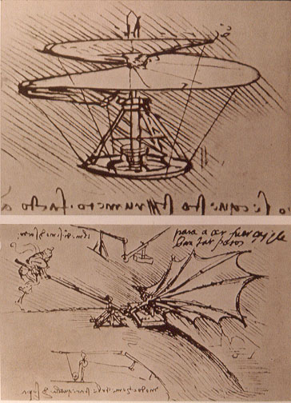
- Effectivement, la plupart de mes projets sont restés à l'état de croquis... seules mes plus petites inventions ont vu le jour. Ma machine pour mesurer la limite élastique d'un câble est utilisée dans le monde de la manufacture par exemple.
- Que pensez vous de l'utilisation que l'on fait de nos jours de votre image?
- [Amusé] Quel plaisir de venir aider le personnage principal du jeu vidéo Assassins Creed II! Voir le grand cinéaste Ron Howard m'utiliser dans son film Davinci code ou encore Romain Duris jouer mon rôle dans « l'âge d'homme... maintenant ou jamais », quelle reconnaissance pour moi! Sans oublier les nombreuses bandes dessinées qui utilisent mon image, c'est bien amusant!
- Notre interview s'achève, avez vous un dernier mot pour noslecteurs?
- N'oubliez pas que ce ne sont pas les richesses qui peuvent être perdues. La vertu est notre vrai bien et la vraie récompense de son possesseur. Elle ne peut être perdue...
- Et bien merci beaucoup M De Vinci! Arrivaderci! comme ont dit en italien.
- Arrivaderci jeune Alexandre! N'oubliez pas de continuer à être curieux de la vie!

